【タイトル】
タイムリーで精度の高い情報による経営判断と、全従業員の経営参画による「働く意識の改革」を強力に支援
経営情報パッケージシステム「Biz.SCRUM」の提供を開始



【概要文】
MBPジャパン株式会社（所在地：東京都品川区、代表取締役社長：笹部高之）は、経営情報パッケージシステム「Biz.SCRUM」の提供を2019年７月8日（月）から開始しました。

【本文】
システムインテグレーション事業を行うMBPジャパン株式会社（所在地：東京都品川区、代表取締役社長：笹部高之）は、経営情報パッケージシステム「Biz.SCRUM」の提供を2019年7月8日（月）から開始しました。

■「Biz.SCRUM」について
｢Biz.SCRUM｣は、㈱NTMC（所在地：東京都港区、代表取締役社長：森田直行）の提唱する ｢全員経営」を効率的に実現する情報システムとして、最新技術を用い開発された経営情報パッケージシステムです。
｢Biz.SCRUM｣は、発生ベースで実績情報を捉えることにより、部門別やプロジェクト別の採算表（管理会計）と財務会計（市販パッケージと連携）に正確に数字を繋げる仕組みを構築することで管理会計と財務会計の整合性を確立します。
｢Biz.SCRUM｣により、経営層や本部長、事業部長など全ての幹部、リーダーが、現場からタイムリーに必要な経営情報を得ることを実現し、日々の経営判断を可能にします。
さらに、幹部から一般従業員まで、組織の全員が同じデータ･数字をベースに採算を考え経営へ参加する｢全員経営｣を実現します。
全員参加の部門別採算制度の実現に不可欠となる「部門別採算表管理」と「社内売買管理」を先行リリースし、随時機能を拡張していく予定です。
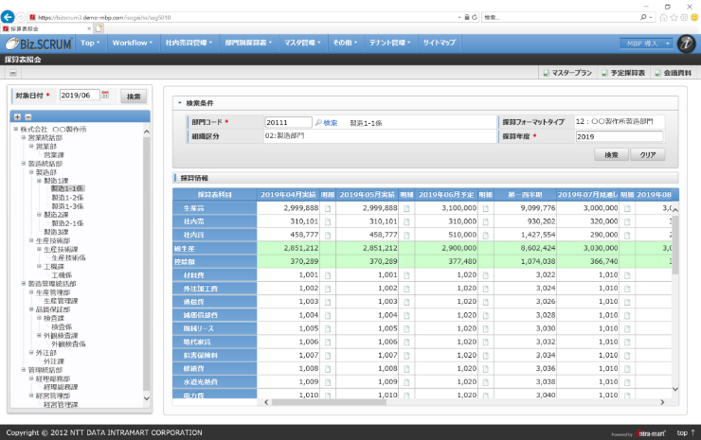
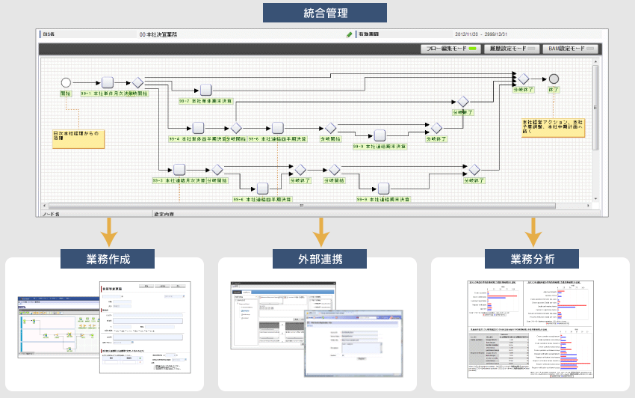

「全員経営」の部門別採算制度を実現する上で必要となる採算表の情報を一元管理することにより、経営状況をリアルタイムに把握することを可能とします。
「全員経営」を運用していく上で重要な年度計画や月次の予定・見通し・実績を、組織構成を基に自働集計し、採算表として照会・出力します。
各チームリーダーの申請や上長承認など、BPMを含めたシステム基盤として、㈱NTTデータイントラマート（所在地：東京都港区、代表取締役社長：中山義人）のintra-martを採用し、intra-martの持つ、業務改善プラットフォーム・システム共通基盤としての様々な強みも取り入れています。

■製品開発の背景
深刻な労働力不足の中、競争を勝ち抜いていくには、企業内の全社員はもちろん、パートタイマーやアルバイトまで、企業で働く全員が経営に参画する意欲を強く持ち、自ら情熱をもってイノベーションを生み出していくような経営風土を実現していくことが大変重要になります。

役員幹部のみではなく、中間管理職や一般社員、さらには派遣社員、契約社員、パート、アルバイトにいたる、すべての人たちの力を経営に活かしていける環境をつくりだす経営システムを構築する為、JAL再建にも尽力・貢献した森田直行氏が代表取締役を務める㈱NTMCとの業務提携の下、MBPジャパンの持つ数多くのintra-martを共通基盤での開発実績を融合し、全く新しい管理会計を構築しました。

部門別・プロジェクト別の採算表の活用により、現場経営における根本原因の分析や改善策の検討・実施・効果の把握も可能となり、組織や業務の見直し、リーダー教育へ活用していくなど、様々な効果が得られます。

【サービス概要】
製品名：Biz.SCRUM
提供開始日：2018年７月8日（月）
料金：基本ライセンス500万円～、アカウントライセンス30万円／人、その他、導入作業費
※ご導入と同時に製品ライセンス保守契約が必須となります。

お申し込み方法：ＭＢＰジャパンサイトよりお問い合わせ下さい。
推奨環境：Webブラウザが動作可能なPC
ＵＲＬ：http://www.mbpsoft.co.jp/products/biz.scrum/

■今後の展望
将来的には統合基幹業務としての対応範囲の拡大はもちろん、RPAやAI技術の活用により、管理会計運用のさらなる負荷低減、シミュレーション機能による経営予測やさらなる効率化の提案により、働き方改革に貢献していきます。

【会社概要】
会社名：MBPジャパン株式会社
代表者：代表取締役社長 笹部高之
所在地：〒140-0013 東京都品川区南大井六丁目22番7号 大森ベルポートE館12階
ＴＥＬ：03-6675-3890
ＦＡＸ：03-6675-3899
ＵＲＬ：http://www.mbpsoft.co.jp
E-Mail：solution_sales@mbpsoft.co.jp
事業内容：システムインテグレーションサービス事業

※「全員経営」「社内売買」「協力対価」「支援対価」「サービス対価」は株式会社NTMCの登録商標です。
※「intra-mart」は株式会社NTT データイントラマートの登録商標です。

【本件に関するお問い合わせ】
会社名：MBPジャパン株式会社
担当者：安部 守
ＴＥＬ：080-3218-6454
E-Mail：abe_mamoru@mbpsoft.co.jp

